Осенние приметы о зиме
 | На Казанскую дождь лунки нальёт – зиму скоро приведёт.
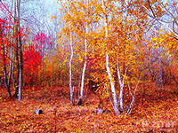 | Если осенью лист с берёзы и дуба опадает не чисто - жди суровой зимы.
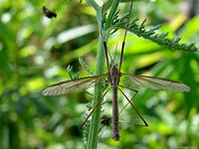 | Появление комаров поздней осенью – к мягкой зиме.
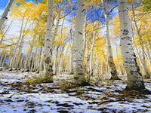 | Если на Сергия зимнего (20 октября) начинателя зимы, выпадет первый снег – зима установится на Михайлов день.(21 ноября)
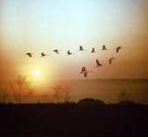 | Осенью птицы летят высоко – зима будет тёплая.
 | Если осенью дождей много – зима будет снежная.
 | Осиновые листья ложатся лицом вверх – по примете к холодной зиме, если изнанкой к верху – зима тёплая будет.
 | Многие утки остаются на зимовку – зима ожидается тёплой.
 | Большой урожай рябины – к сильным морозам.
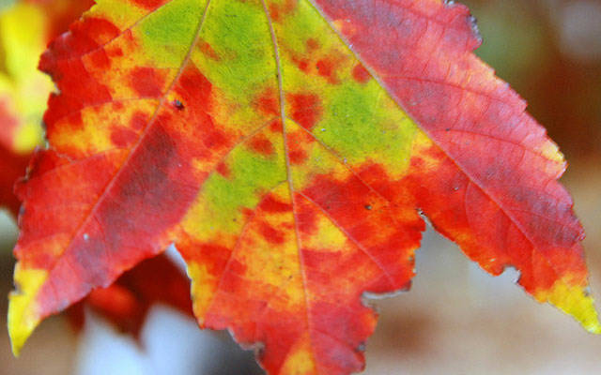 | Чем ярче листва осенью, тем более холодной и снежной обещает быть зима.

